# 图书商城系统

## 书店系统分析

###### 1　功能概述

前台系统功能：

* 用户模块
* 登录；
* 注册；
* 分类模块
* 查看所有分类；
* 图书模块
* 查看所有图书；
* 查看指定分类的图书；
* 查看指定图书明细；
* 购物车模块
* 添加图书到购物车（在图书明细中点击“添加到购物车”）；
* 删除购物车项；
* 查看购物车（点击“我的购物车”，或添加图书到购物车后会进入购物车列表中）；
* 清空购物车；
* 订单模块
* 查看我的订单（点击“我的订单”）；
* 订单明细（在订单列表中点击某个订单的“付款”也会显示当前订单）；
* 生成订单（在购物车列表中点击“一键付款”生成订单，并显示生成的订单明细）；
* 订单付款（在订单明细中点击“一键付款”，会访问银行）；
* 确认收货（当后台订单管理中，把已付款订单状的订单修改为发货状态后，前台就会有“确认收货”的链接，但这需要完成后台功能后）；

后台系统功能：

* 管理员模块
* 登录后台；
* 注册用户管理
* 分类管理
* 添加分类；
* 修改分类；
* 删除分类；
* 图书管理
* 添加图书（图片上传）；
* 修改图书；
* 删除图书；
* 订单管理
* 查看所有订单；
* 查看未付款订单；
* 查看未发货订单；
* 查看未确认收货订单；
* 查看完成订单；
* 修改订单状态为发货；
* 修改订单状态为确认收货（长时间不确认收货）；
* 删除未付款订单（长时间不付款）；

2　框架主页

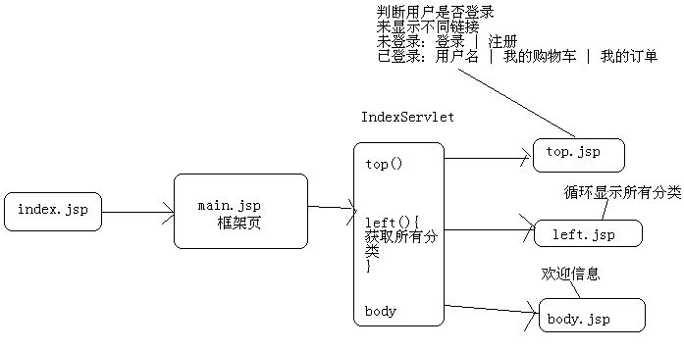

3　登录

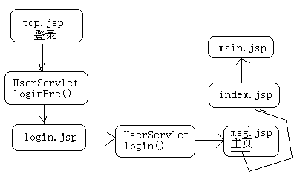

4　注册

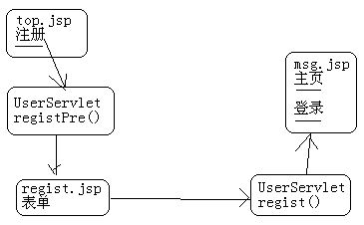

5　显示所有图书

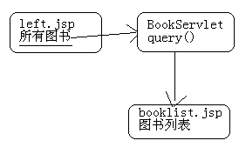

6　显示分类图书

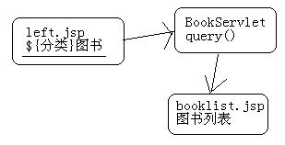

7　显示图书明细

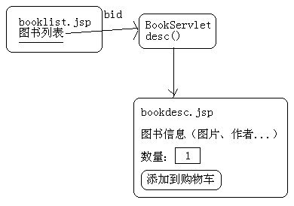

8　添加到购物车

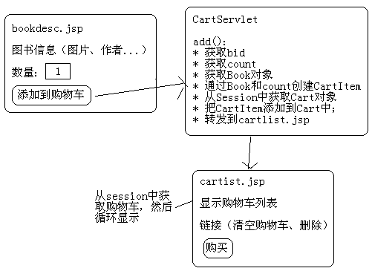

9　删除购物车项

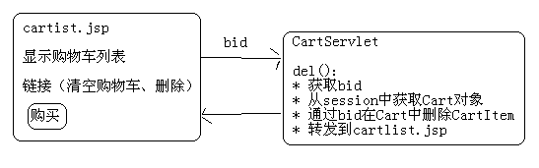

10　清空购物车

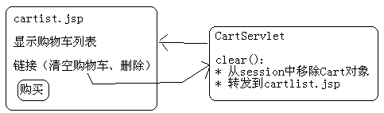

11　我的购物车

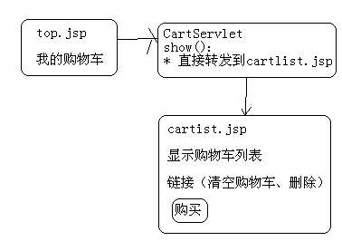

12　生成订单

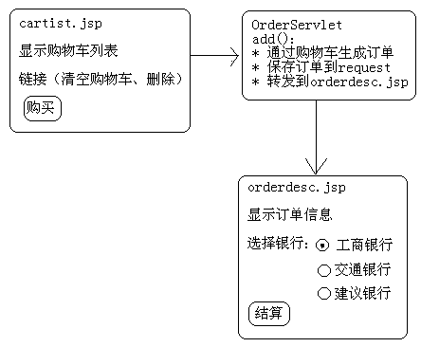

13　我的订单

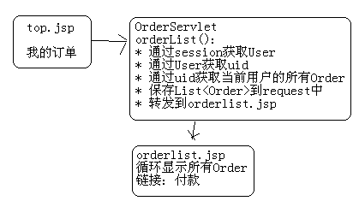

14　查看未付款订单

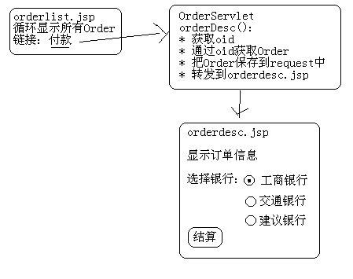

15　订单付款

